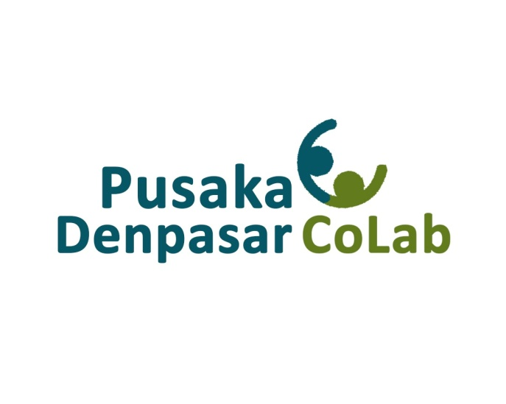
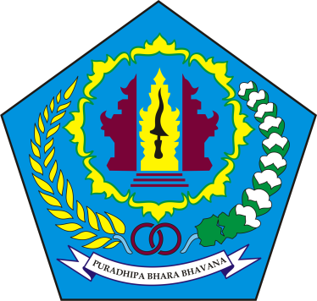

LAPORAN PELAKSANAAN

INKUBATOR BISNIS PUSAKA DENPASAR COLAB

SEMESTER I BULAN JANUARI – JUNI

TAHUN 2025

DINAS KOPERASI USAHA MIKRO KECIL DAN MENENGAH
KOTA DENPASAR

KATA PENGANTAR
Puji syukur kami panjatkan ke hadirat Ida sang Hyang Widhi Wasa Tuhan Yang Maha Esa atas segala rahmat dan karunia-Nya sehingga pelaksanaan kegiatan Inkubator Bisnis tahun 2025 dapat berjalan dengan baik sesuai jadwal yang telah ditetapkan. Program Inkubator Bisnis merupakan program atau organisasi yang bertujuan mempercepat pengembangan dan keberhasilan usaha pemula dengan menyediakan layanan dan sumber daya yang diperlukan serta melakukan pendampingan kepada tenant dalam pengembangan wirausaha melalui inkubator bisnis yang dicirikan oleh meningkatnya produk baru, produktivitas, volume usaha, nilai tambah, dan penyerapan tenaga kerja.
Dengan berakhirnya kegiatan Inkubator Bisnis tahun 2025 ini maka sebagai bahan pertanggung jawaban penyelenggara disusunlah laporan pelaksanaan kegiatan tersebut.
Kami menyadari bahwa dalam penyusunan laporan ini masih banyak kekurangan, karena itu sangat diharapkan adanya masukan yang bersifat konstruktif demi kesempurnaan pelaksanaan kegiatan di masa mendatang. Akhirnya kami mengucapkan terima kasih kepada semua pihak yang telah membantu dalam pelaksanaan penyusunan laporan ini.

Denpasar, 25 Juni 2025
Ketua Inkubator Bisnis Pusaka
Denpasar Colab


(Ni Wayan Legi Sugiati Saputri, SH., M.H.)

LAPORAN HASIL PELAKSANAAN KEGIATAN
INKUBATOR BISNIS PUSAKA DENPASAR COLAB
SEMESTER I TAHUN 2025

BAB I
PENDAHULUAN

1.1 Latar belakang
Dalam era globalisasi, banyak jenis yang usaha dituntut untuk lebih maju dan mampu bertahan dalam jenis usaha yang ditekuninya. Di negara berkembang, seperti Indonesia diharapkan supaya memperhatikan pembangunan dan pertumbuhan ekonomi dengan membuat berbagai kebijakan dan aturan yang relevan dan dapat diterima semua pihak. Kebijakan yang dibuat mengenai pembangunan ekonomi akan berdampak langsung pada berbagai bentuk bisnis di Indonesia. Seiring berjalannya waktu, berbagai jenis usaha telah terbentuk di Indonesia, baik usaha kecil maupun usaha besar. Di Indonesia mempuyai jenis usaha yang dapat membantu perekonomian Indonesia yaitu Usaha Mikro,Kecil, dan Menengah (UMKM), melalui lembaga inkubator bisbnis diharapkan dapat memberikan pengaruh sangat baik dalam ekosistem kewirausahaan, karena membantu menciptakan lingkungan wirausaha yang mendukung pertumbuhan usaha yang berkelanjutan. Dalam hal ini peran pemerintah melalui program lembaga inkubator bisnis memberikan warna baru dalam membina masyarakat khususnya wirausaha atau pelaku Usaha Mikro,Kecil, dan Menengah (UMKM) dalam tatakelola Usaha yang ideal dan berkelanjutan.
Pertumbuhan wirausaha adalah salah satu fokus utama dalam meningkatkan laju pertumbuhan wirausaha dan pelaku Usaha Mikro,Kecil, dan Menengah (UMKM). Akan tetapi banyak hambatan dan tantangan untuk menumbuhkan wirausaha baru tersebut. Dalam tahap perkembangan bisnis, yang paling banyak menghadapi risiko kegagalan yaitu bisnis pada tahap pemula (startup). Oleh karena itu, di negara-negara maju seperti Amerika dan negara-negara Eropa, mereka membentuk sistem atau infrastruktur agar resiko dapat diperkecil, dengan membuat lembaga yang diberi nama “Incubator”, yaitu suatu fasilitas dan aktivitas yang diberikan kepada pengusaha pemula yang biasa disebut penyewa (tenant) dalam bentuk fisik, seperti tempat memulai mengembangkan usaha, fasilitas produksi, pelayanan pelatihan, akses kepada teknologi, tenaga kerja, modal dan pasar. Di sini pengusaha saling berinteraksi sehingga dapat saling tolong menolong, berbagi pengalaman, dan sebagainya, yang menyebabkan inkubator menjadi tempat kondusif untuk tumbuhnya usaha baru.
Lembaga Inkubator bisnis merupakan lembaga yang bergerak dalam bidang penyediaan fasilitas dan pengembangan usaha, baik manajemen maupun teknologi bagi Usaha Kecil dan Menengah untuk meningkatkan dan mengembangkan kegiatan usahanya dan atau pengembangan produk baru agar dapat berkembang menjadi wirausaha yang tangguh dan atau produk baru yang berdaya saing dalam jangka waktu tertentu. Melalui Peraturan Pemerintah Nomor 7 Tahun 2021 Tentang Kemudahan, pelindungan, dan pemberdayaan koperasi dan usaha mikro, kecil , dan menengah Sesuai PP NO.7/2021 BAB VIII Pasal 132. Adapun ayat yang tertuang yaitu Ayat 2 menyatakan Penyelenggaraan Inkubasi dilakukan oleh Pemerintah Pusat, Pemerintah Daerah, lembaga pendidikarr, badan hukum dan bukan badan hukum, dan/atau masyarakat, Ayat 3 Penyelenggaraan Inkubasi sebagaimana dimaksud pada ayat (2) dilakukan oleh lembaga inkubator dalam jangka waktu paling lama 3 (tiga) tahun, Ayat 4 pembinaan, pelatihan, dari pendampingan kepada calon pelaku usaha; dan/atau pengembangan pelaku usaha pemula yang inovatif dan produktif.

1.2 Tujuan Dan Sasaran

1. Tujuan
- menciptakan usaha baru
- menguatkan dan mengembangkan kualitas Usaha Mikro, Kecil, dan Menengah yang mempunyai nilai ekonomi dan berdaya saing tinggi; dan
- mengoptimalkan pemanfaatan sumber daya manusia terdidik dalam menggerakkan perekonomian dengan memanfaatkan ilmu pengetahuan dan teknologi.

2. Sasaran
- Menumbuhkan wirausaha baru.
- Meningkatkan kapasitas wirausaha pemula.
- Menciptakan usaha baru yang berdaya saing tinggi melalu pemanfaatan ilmu pengetahuan dan teknologi.
- Meningkatkan nilai tambah pengelolaan potensi ekonomi ekonomi melalu pemanfaatan ilmu pengetahuan dan teknologi.
- Meningkatkan aksesibilitas wirausahawan untuk melakukan program inkubasi.
- Pengembangan jejaring untuk memperkuat akses sumber daya manusia, kelembagaan, permodalan pasar, informasi dan teknologi

BAB II
PELAKSANAAN DAN EVALUASI KEGIATAN

2.1 Tahap Pra Inkubasi
Mengacu pada time line Inbis Pusaka Denpasar Colab pada 2025 pada bulan Januari Inbis Pusaka Denpasar colab akan melalukan kegiatan Pra Inkubasi Tenant tahun 2025. Pra Inkubasi adalah tahap awal dari kegiatan Inkubator bisnis dimana dalam kegiatan tersebut meliputi sosialisai rekrutmen tenant, publikasi rekrutmen tenant, dan seleksi tenant. Adapun kegiatan terlaksana pada bulan januari pada tim inbis adalah sosialisasi rekrutmen tenan dan publikasi rekrutmen tenan kemasyarakat Kota Denpasar hingga ke lembaga pendidikan tinggi di wilayah kota denpasar, serta sosialisasi rekrutmen dilakukan dengan media sosial. Diharapkan melalui kegiatan pra inkubasi keberadaan inbis pusaka denpasar colab dapat memberikan pandangan kepada masyarakat khususnya kota denpasar memiliki lembaga pengembagan bisnis UMKM di kota denpasar dan kegiatan pra inkubasi tenant 2025 bisa dapat terlaksana sesuai dengan visi misi inbis pusaka denpasar colab yang dimana dapat menumbuhkan calon wirausaha yang tangguh dan mandiri berwawasan kearifan lokal.

2.1.1 Sosialisasi Inkubator Bisnis Tahun 2025
Untuk memperkenalkan program Inkubator Bisnis kepada masyarakat khususnya masyarakat Kota Denpasar, Inbis Pusaka Denpasar Colab berkolaborasi dengan mitra industri yang selama ini telah menjalin kerjasama dengan Dinas Koperasi Dan UMKM Kota Denpasar. Mitra tersebut meliputi Komunitas Bisnis Kota Denpasar, dan Lembaga Pendidikan yang bergerak dibidang Kewirausahaan di Kota Denpasar Inbis Pusaka Denpasar Colab juga melakukan sosialisasi melalui media sosial Instagram.
Berdasarakan serangkaian kegiatan pada fase Pra inkubasi inkubator bisnis pusaka denpasar colab akan melaksanakan seleksi tenant tahap I dan II pada bualan Februari. Di awali dengann penetapan strategi sosialisasi kepada calon tenant, dimana dalam pelaksanaan ini di harapkan komunikasi inbis pusaka denpasar colab kepada calon tenant mampu memberikan gambaran mengenai lembaga inkubator bisnis pusaka denpasar colab dan tentunya membentuk awareness masyarakat terkait program yang yang akan dilaksanakan di lembaga inkubator bisnis pusaka denpasar colab.

2.1.2 Pendaftaran Inkubator Bisnis Tahun 2024
Tahap selanjutnya setelah kegiatan sosialisasi inkubator bisnis adalah tahap pendaftaran calon Inbis Pusaka Denpasar Colab kegiatan ini dilaksanakan pada tanggal 18 Januari 2025. Pada tahap ini semua calon tenant Inbis Pusaka Denpasar Colab melakukan pendaftaran sebagai langkah awal untuk mengikuti kegiatan inkubator bisnis yang dilakukan secara online melalui link berikut http://pusaka.denpasarkota.go.id/id/Pendaftaran-Tenat . Adapun kewajiban untuk para calon tenant melakukan pendaftaran dan melampirkan dokumen proposal bisnis yang di sesuaikan berdasarkan kriteria calon tenan dalam berupa buku panduan kegiatan melalui link https://bit.ly/PANDUAN_INBISCOLAB_2025 .

2.1.3 Seleksi Inkubator Bisnis Tahun 2025
Adapun kegiatan seleksi tenan Inkubator Bisnis Pusaka Denpasar Colab pada bulan februari, adapun proses seleksi dibagi menjadi 2 tahap seleksi. Tahap pertama adalah tahap administrasi dan tahap kedua yaitu seleksi wawancara. Pada tahap 1 calon tenant melakukan pengiriman profil bisnis usaha yang direncanakan atau usaha yang tengah dimulai. Profil yang dikirim meliputi identitas usaha, proyeksi perkembangan usaha dan lampiran proposal bisnis. Proposal Bisnis yang dibuat oleh tenant meliputi deskripsi usaha, dan value proposition (keunggulan, keunikan, kelebihan produk, dan alasan penting mewujudkan atau mengembangkan usaha).
Pelaksanaan Seleksi tahap I dimulai dari penarikan data calon tenant, rapat seleksi tahap I berdasarkan kriteria kurasi yang sudah di tetapkan, melalui kurasi atau seleksi tahap I telah terhimpun 25 calon tenant
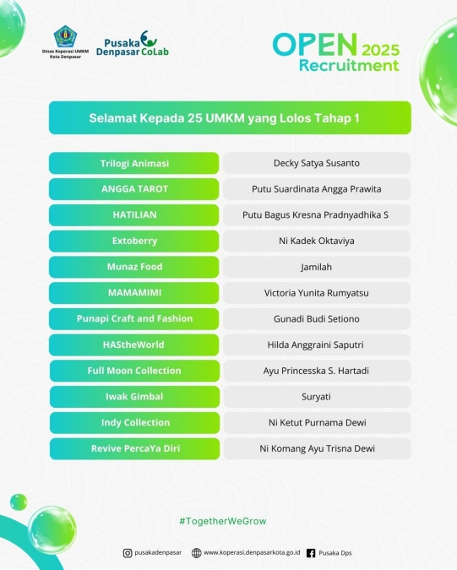
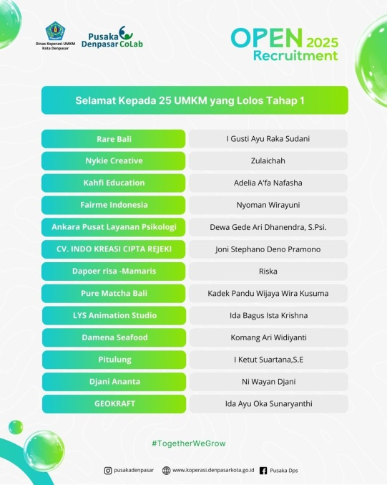

Setelah tahap seleksi administrasi dan Proposal Bisnis, para tenant yang lolos seleksi tahap I dilanjutkan ke Seleksi Tahap II yaitu presentasi dan wawancara dihadapan para dewan juri. Seleksi tahap II secara dilaksanakan secara Offline/langsung bertempat di Dinas Koperasi dan UMKM Kota Denpasar dan di kurasi oleh para juri diantaranya dari Tim ahli, Tim Inbis, dan ASN dari dinas koperasi dan UMKM Kota Denpasar. Juri yang memiliki berbagai macam latar belakang profesi ini diharapkan dapat menilai calon tenant dari berbagai sudut pandang yang berbeda-beda. Para juri seleksi tahap II diantaranya ; Dr. Ketut Sayu Sutrisna Dewi, S.E., M.M., A.k.( Tim Ahli), Tjok Istri Agung Widyawati, S.E.,M.I.Kom ( Tim Inbis) dan Kadek Dika Arya Putra, S.E (selaku perwakilan Dinas Koperasi UMKM Kota Denpasar ).
Dalam pelaksanaan ini telah di tetapkan 20 Tenant Inkubator Bisnis Pusaka Denpasar Collab. Berikut daftar tenant yang lolos di seleksi tahap 2 dan sebagai tenant inbis Pusaka Denpasar Colab Tahun 2025 :
1 | Djani Ananta | Industri Kreatif (Fashion)
2 | Geokraft | Industri Kreatif (Kerajinan)
3 | Hatilian | Industri Kreatif (Fashion)
4 | Dapoer Risa -Mamaris | Kuliner
5 | Pure Matcha Bali | Kuliner
6 | Extoberry | Kuliner
7 | Munaz Food | Kuliner
8 | Mamamimi | Industri Kreatif (Kerajinan)
9 | Damena Seafood | Kuliner
10 | Rare Bali | Kuliner
11 | CV. Indo Kreasi Cipta Rejeki | Kuliner
12 | Pitulung | Produk Herbal (Minyak Balur)
13 | HAStheWorld | Industri Kreatif (Fashion)
14 | Full Moon Collection | Industri Kreatif (Fashion)
15 | Indy Collection | Industri Kreatif (Fashion)
16 | Revive PercaYa Diri | Industri Kreatif (Fashion)
17 | Fairme Indonesia | Produk Kosmetik
18 | Ankara Pusat Layanan Psikologi | Jasa konsultasi Psikologi
19 | LYS Animation Studio | Industri Kreatif (Animasi Digital )
20 | Trilogi Animasi | Industri Kreatif (Animasi Digital)

2.2 Tahap Inkubasi
Tahap inkubasi bisnis adalah fase di mana sebuah usaha baru atau startup mendapat dukungan, bimbingan, dan sumber daya untuk berkembang dan mencapai potensi maksimalnya. inkubasi bisnis dilakukan dengan menyediakan berbagai fasilitas untuk membantu startup dalam pengembangan produk, pemasaran, pengelolaan, dan aspek-aspek lainnya. Dalam fase inkubasi ini para tenant diberikan pembekalan pendidikan berupa workshop yang dilakukan secara bertahap. Diharapkan pada fase inkubasi para tenant mampu menerapkan apa yang di dapatkan dalam workshop kedalam kegiatan Usahanya.

2.2.1 Workshop Tahap I
Dalam Fase Inkubasi tenant tahap pertama telah di tetapkan workshop dengan tema Fundamental Bisnis. Dimana kegiatan ini Tim Inbis telah berkoordinasi dengan pihak OPD Diskop UMKM kota Denpasar pada bidang kewirausahaan. Kegiatan workshop dilaksanakan pada tanggal 11 April 2025, pada workshop ini berisikan sub materi workshop bisnis model canvas dan workshop legalitas Usaha yang di paparkan oleh I Gusti Ayu Krisna Lestari, SE., M.Ak. dan Perwakilan dari Kemenkumham. Kegiatan Workshop bertempat di Gedung Pusaka Mahotama Dinas Koperasi dan UMKM Kota Denpasar. Kegiatan ini diikuti oleh seluruh tenant Inbis Pusaka Denpasar Colab.
Workshop 1 yang dilakukan memberikan hasil yang cukup baik bagi peserta diataranya, peserta inkubasi di Inkubator Bisnis Pusaka Denpasar Colab menunjukkan peningkatan pemahaman yang signifikan terhadap pentingnya Manajemen Kekayaan Intelektual dalam pengembangan usaha. Para peserta mampu mengidentifikasi jenis-jenis kekayaan intelektual yang relevan dengan usaha mereka, seperti merek dagang, hak cipta, dan desain industri. Mereka mulai menyadari bahwa aset- aset seperti logo, kemasan produk, resep unik, atau sistem kerja khas merupakan elemen penting yang perlu dilindungi secara hukum. Selain itu, peserta juga memahami prosedur pendaftaran kekayaan intelektual secara resmi melalui Direktorat Jenderal Kekayaan Intelektual (DJKI) dan mulai merencanakan langkah-langkah strategis untuk melindungi karya mereka. Kesadaran ini menjadi modal penting dalam membangun usaha yang berkelanjutan dan berdaya saing.
Sementara itu, dari materi Business Model Canvas (BMC), peserta berhasil menyusun model bisnis masing-masing secara mandiri dengan mengacu pada sembilan blok elemen BMC. Mereka dapat memetakan segmen pelanggan, merumuskan proposisi nilai, serta menyusun strategi pemasaran dan hubungan pelanggan secara lebih terarah. Pemahaman terhadap struktur biaya, sumber daya utama, dan mitra kunci juga semakin meningkat.
2.2.2 Workshop Tahap II
Dalam inkubasi pada bulan Mei 2025, Inkubator Bisnis (Inbis) Pusaka Denpasar Colab melanjutkan rangkaian program inkubasi dengan menyelenggarakan Workshop II yang bertajuk “Membangun Citra Bisnis Melalui Branding dan Marketing”. Workshop ke-2 dilaksanakan pada tanggal 24 Mei 2025 di Ruang Mahotama Dinas koperasi UMKM Kota Denpasar yang dihadiri oleh 18 Tenant Binaan Inbis Pusaka Denpasar Colab. Materi Workshop 2 berfokus pada pengembangan branding dan marketing usaha tenant yang saat ini dirasa belum maksimal. Dalam Workshop ini kami mengundang Bapak I Gede Putu Anggita Pratama, selaku founder awatara studio dan Bapak I Gusti Putu Bayu Susila, selaku founder dan CEO Ramerame.com serta owner dari Bakmi AKIU.
Dalam Pelaksanaan Workshop II memberikan hasil yang cukup baik kepada para tenant inkubasi Inbis Pusaka Denpasar Colab tahun 2025 berupa peningkatan kesadaran akan pentingnya peran branding dalam pelaksanaan kegiatan usaha. Para peserta mulai memahami konsep dasar branding meliputi logo, brand identity, dan konsep usaha yang ditampilkan kepada konsumen dan masayarakat luas. Selain itu peserta juga memahami marketing secara digital dengan memanfaatkan platfom media sosial yang dimiliki seperti facebook, Instagram, Tiktok dan lainnya agar mampu menjangkau konsumen/ audiens secara luas. Para peserta dibekali pula dengan materi manajemen menjaga hubungan dengan konsumen agar mampu meciptakan ikatan yang baik dalam jangka Panjang.
Pada bulan Mei Tim Inbis juga berkolaborasi dengan Wirausaha Muda Denpasar (WMD) dalam kegiatan sosialisasi Lomba Wirausaha Muda Denpasar XI di perguruan tinggi, komunitas wirausaha dan SMA/SMK di Kota Denpasar serta Sharing Session dengan Hipmi PT Umnas dalam membangun jiwa wirausaha di lingkungan Kampus Umnas. Tim Inbis juga berkesempatan mengikuti Amartha Asia Grassroots Forum 2025 di Hotel Grand Hyatt Bali Nusa Dua . Hal ini menjadi pertemuan penting bagi para wirausahawan, investor, pembuat kebijakan, dan inovator di seluruh kawasan ASEAN untuk mengatasi tantangan paling mendesak di pasar negara berkembang. Mulai dari hambatan yang dihadapi UMKM dalam mengakses pendanaan formal hingga kompleksitas dalam memajukan digitalisasi keuangan, forum ini mengkaji isu-isu kritis yang membentuk ekonomi akar rumput di kawasan ini.
2.2.3 Workshop Tahap III
Dalam inkubasi pada bulan Juni 2025, Inkubator Bisnis (Inbis) Pusaka Denpasar Colab melanjutkan rangkaian program inkubasi dengan menyelenggarakan Workshop III yang bertajuk “ Strategi Kreatif Optimalisasi Konten Iklan dan Meta Ads ”. Workshop ke-3 dilaksanakan pada tanggal 20 Juni 2025 di Ruang Mahotama Dinas koperasi UMKM Kota Denpasar yang dihadiri oleh 18 Tenant Binaan Inbis Pusaka Denpasar Colab. Materi Workshop 3 berfokus pada pengembangan penggunaan Facebook dan Instagram Ads serta penyusunan konten untuk media sosial yang menarik dan tepat sasaran. Dalam Workshop ini kami mengundang Rachel Septiana Chandra founder CGI Creative Lab dan Indria Trisni Puspita, ST dari Indigospace by Telkom.
Pada bulan Juni Tim Inbis juga berkolaborasi dengan Bidang Koperasi dalam Sosialisasi Koperasi Merah Putih di empat Kelurahandan Desa di Kota Denpasar yaitu; Kelurahan Pemecutan, Desa Tegal Arum, Desa Peguyangan, Desa Sanur Kauh. Pendampingan Koperasi Merah Putih (KMP) dilaksanakan pada 2 fase yaitu pendampingan umum dan pendampingan teknis. Selain itu Inbis Pusaka Denpasar Colab juga melaksanakan Webinar kolaborasi antara Inbis Pusaka & Indigospace Telkom yang bertajuk Level Up Your Business : Praktik AI untuk Inkubasi dan Usaha secara daring (zoom).

BAB III
KESIMPULAN DAN SARAN
3.1 Kesimpulan
Inkubator bisnis telah melaksanakan kegiatan rekrutment tenant yang berjalan melalui 2 tahap yaitu tahap 1 administras dan tahap 2 wawancara dan presentasi pada bulan februari serta terpilih 20 tenant yang akan di inkubasi selama tahuan 2025. Pada tahap inkubasi yang dimulai pada bulan April – Juni telah terlaksana 3 Kegiatan Workshop, 2 Kolaborasi Sharing Session dan 1 Kegiatan Kolaborasi dengan WMD dalam rangkaian Lomba WMD Ke-XI. Seluruh kegiatan berjalan dengan baik dan lancar, kedepanya Inkubator Bisnis akan terus meningkatkan kualitas kegiatan (workshop dan sharing session) untuk memperluas jaringan kemitraan dengan pihak-pihak tertentu dalam membantu penguatan UMKM dalam berbagai sektor seperti dalam aspek internal usaha, perizinan, market dan regulasi.

3.2 Saran
Adapun saran yang diberikan yaitu :
- Perencanaan program yang lebih baik dan dilakukan lebih awal, sehingga waktu pelaksanaan dapat berjalan sesuai dengan jadwal dan target kegiatan dapat dilaksanakan.
- Diperlukan evaluasi terkait format formulir/isian proposal bisnis dalam proses seleksi. Diharapkan, dengan formulir yang lebih lengkap dan mudah dipahami, memberikan kemudahan para peserta dalam mengikuti seleksi.
- Pembentukan ekosistem usaha yang dapat menghubungkan tenant dengan stakeholder lainnya yang mendukung pengembangan UMKM seperti sektor pendanaan, investor, legalitas, expor dan impor, dll.
- Penambahan durasi waktu workshop agar pembahasan materi dan praktik dapat lebih mendalam.
- Pembuatan Program Pendampingan secara berkala dan berkelanjutan terkait Konsultasi usaha untuk UMKM, Calon pengusaha Muda dan pengurus Koperasi di Kota Denpasar
- Perencanaan kegiatan sharing session dengan metode online diharapkan diperbanyak.

Demikian laporan pelaksanaan Inkubator Bisnis Pusaka Denpasar Colab Semester I Tahun 2024, semoga dapat digunakan sebagaimana mestinya.

Denpasar, 25 Juni 2025  Manajer Inkubator Bisnis Pusaka Denpasar Colab | Denpasar, 25 Juni 2025  Ketua Inkubator Bisnis Pusaka  Denpasar Colab
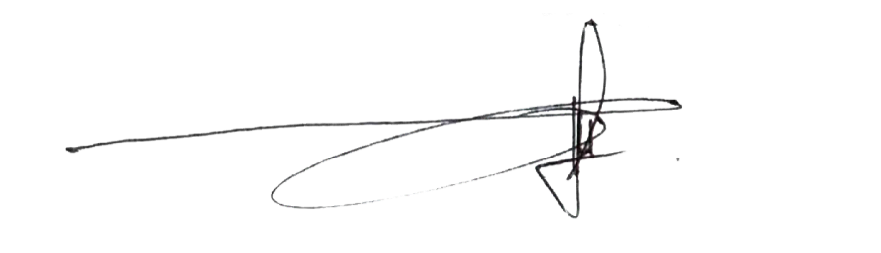
(I Putu Agus Suwastawa, S.E., M.M.) | (Ni Wayan Legi Sugiati Saputri, SH., M.H.)

Lampiran- Lampiran
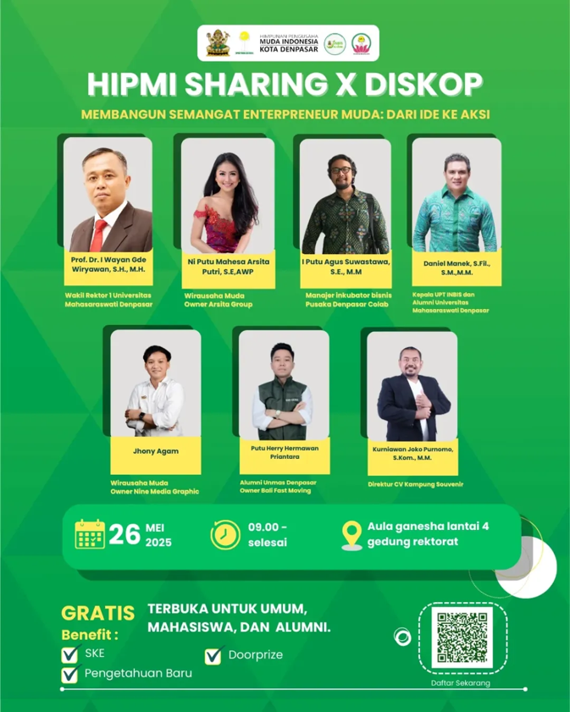
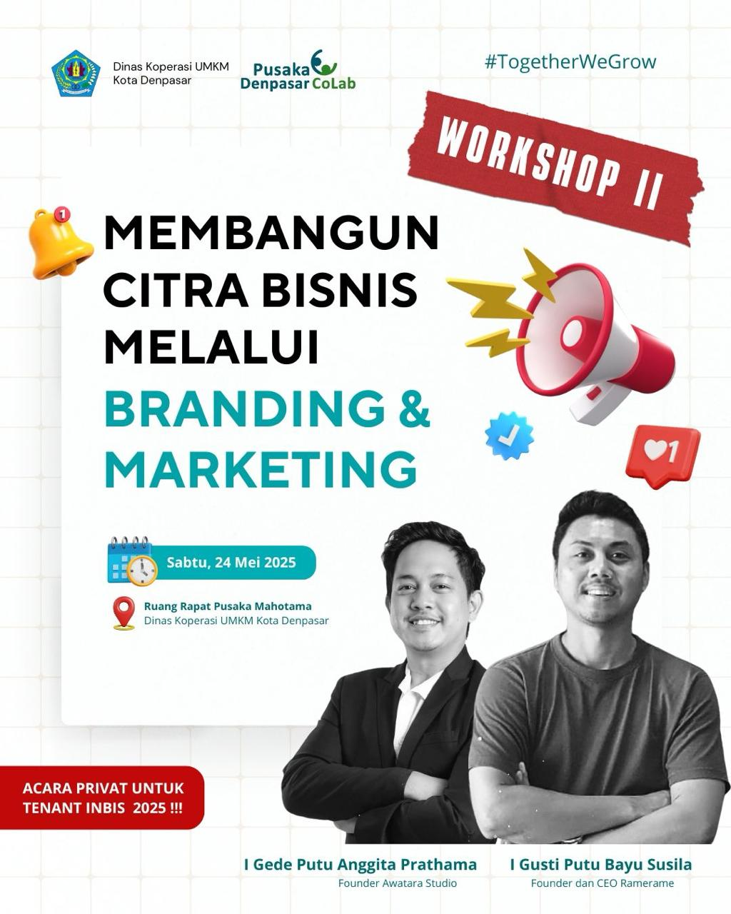

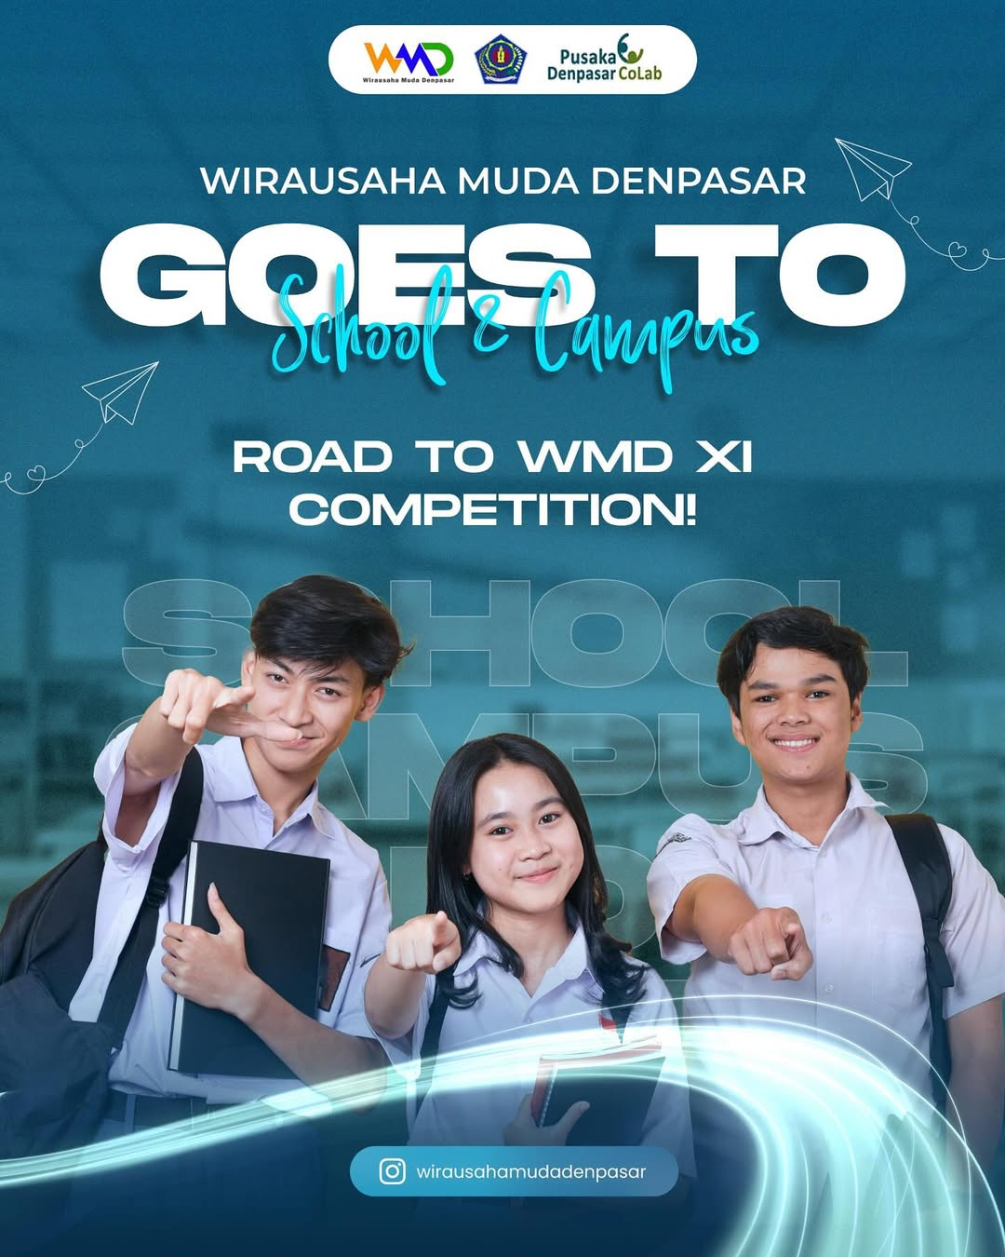
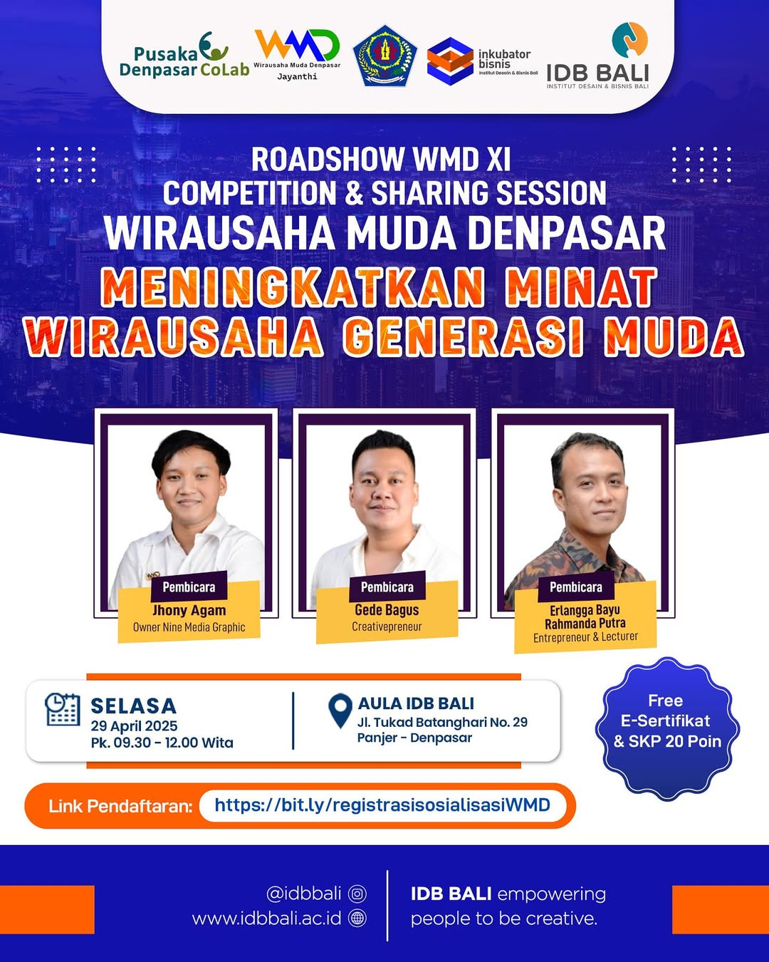

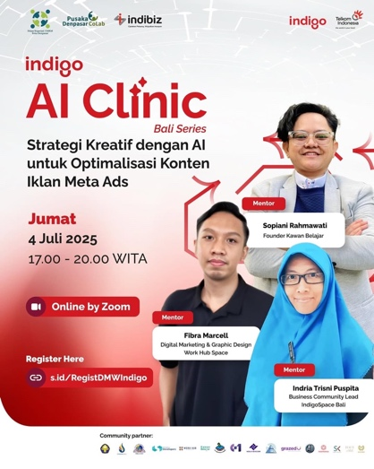
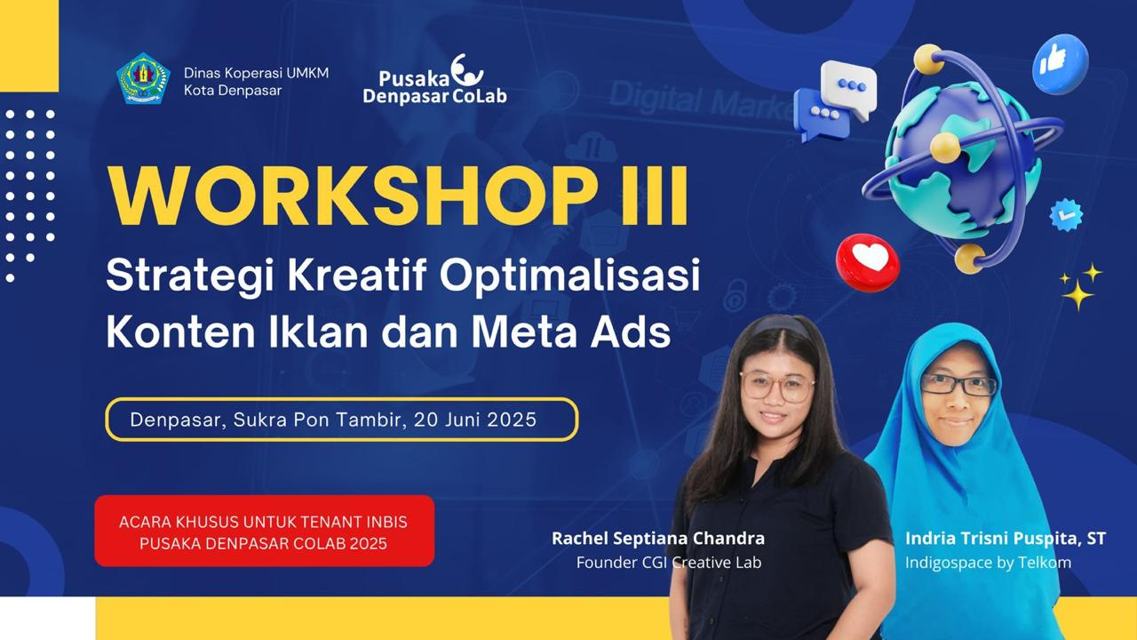

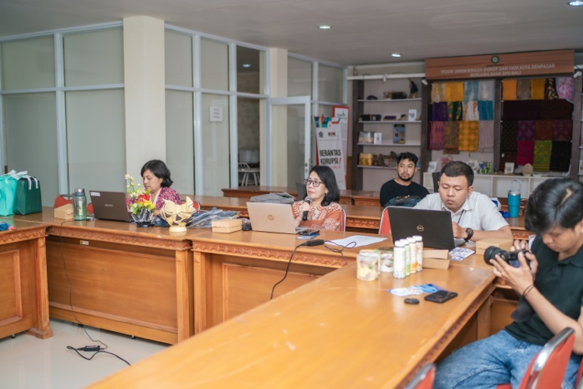
Gambar 1.1 Poster Publikasi Kegiatan
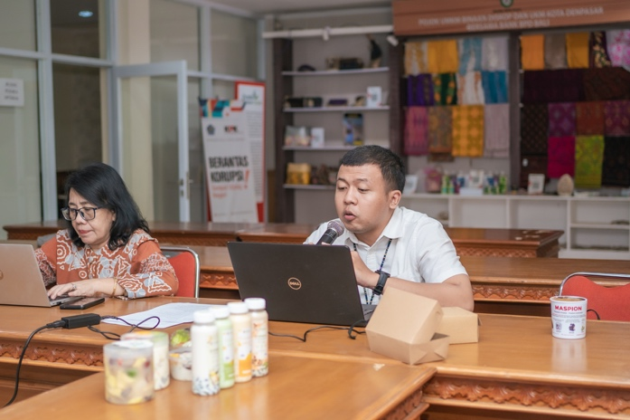
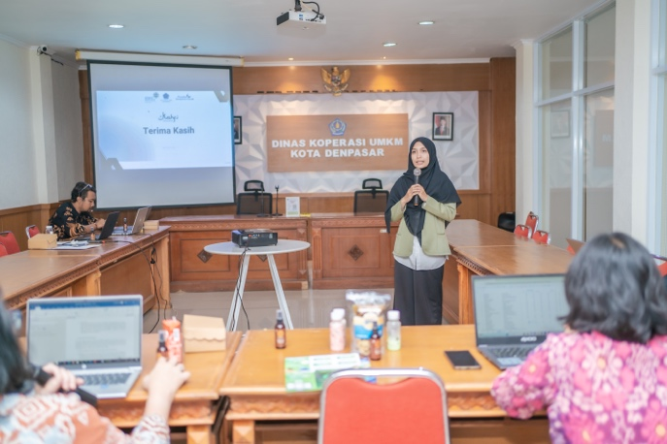
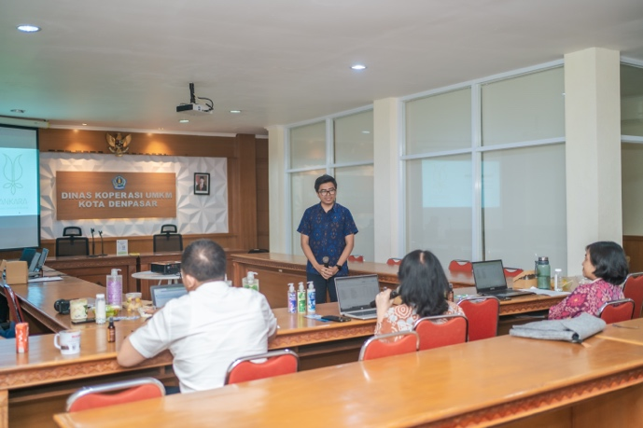
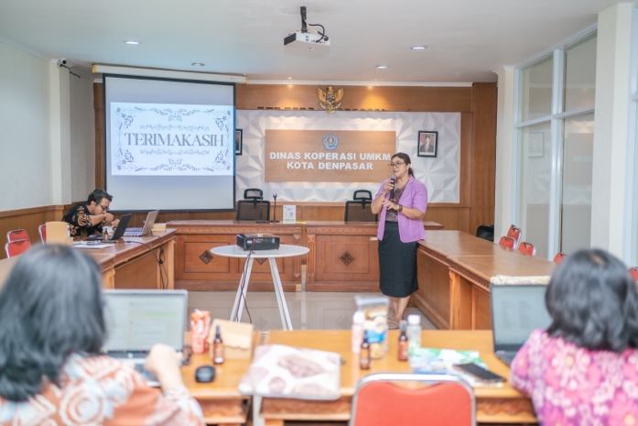
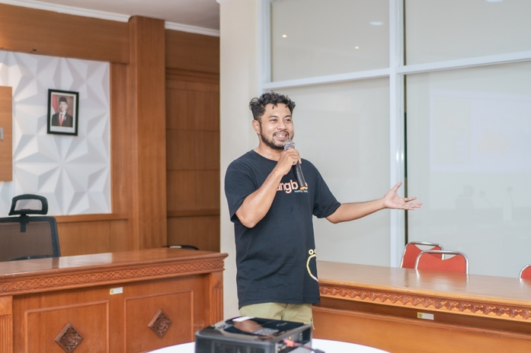

Gambar 1.2 Kegiatan Seleksi Tahap 2
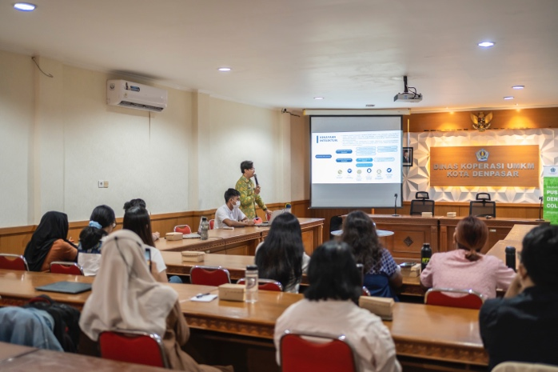
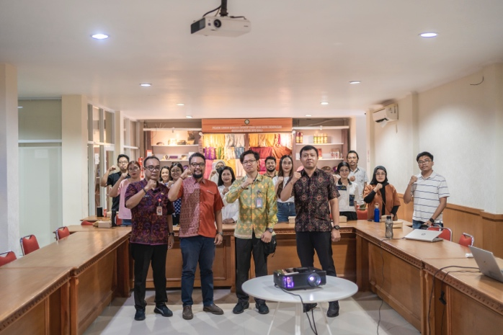

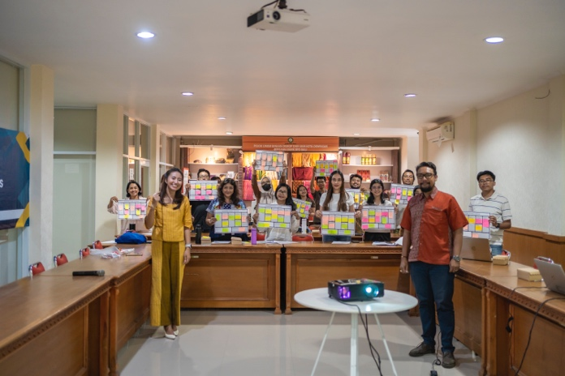
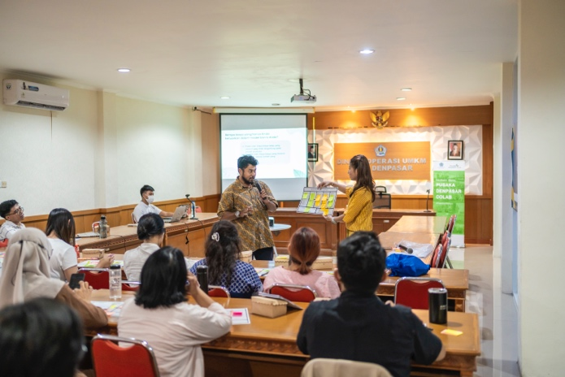

Gambar 1.3 Kegiatan Workshop 1
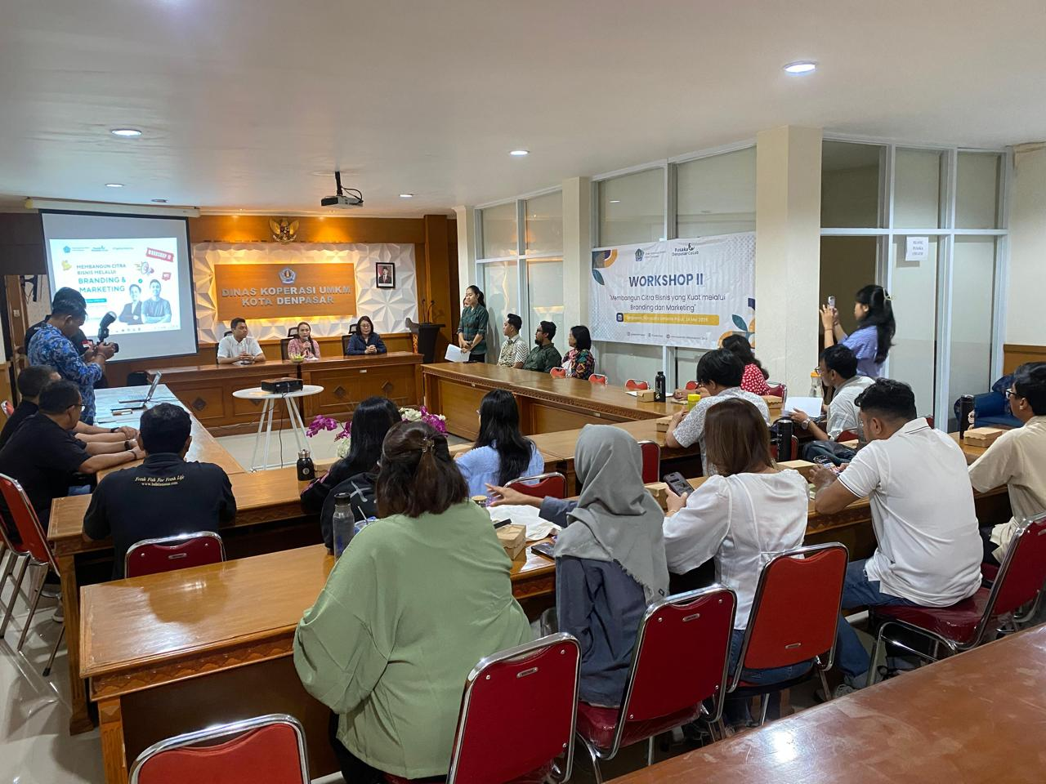
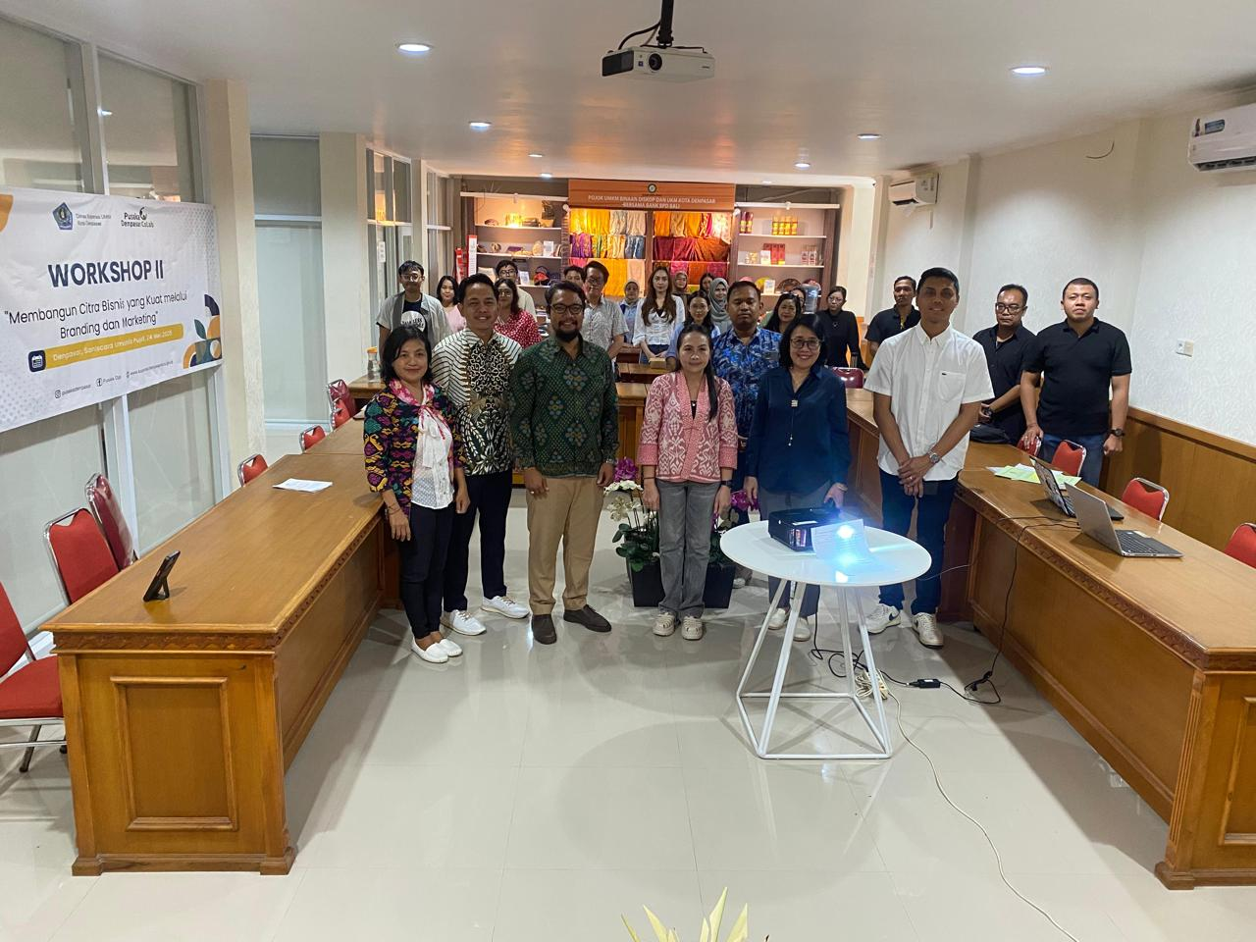

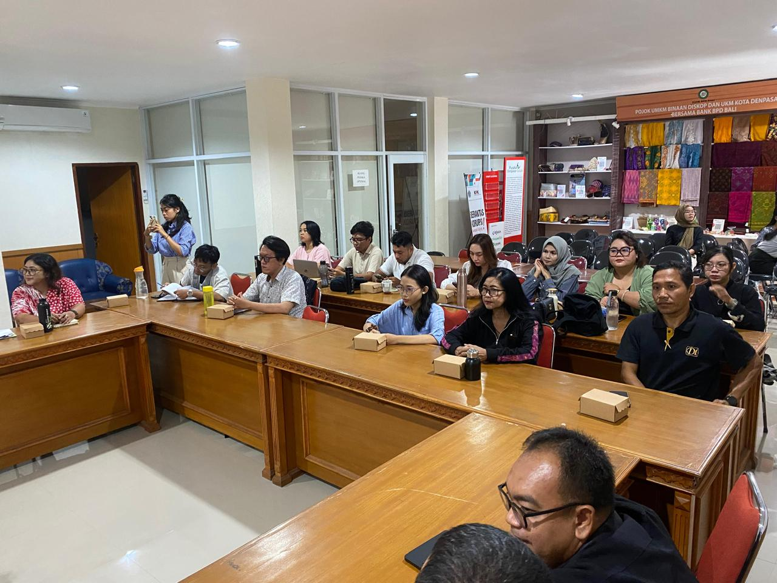
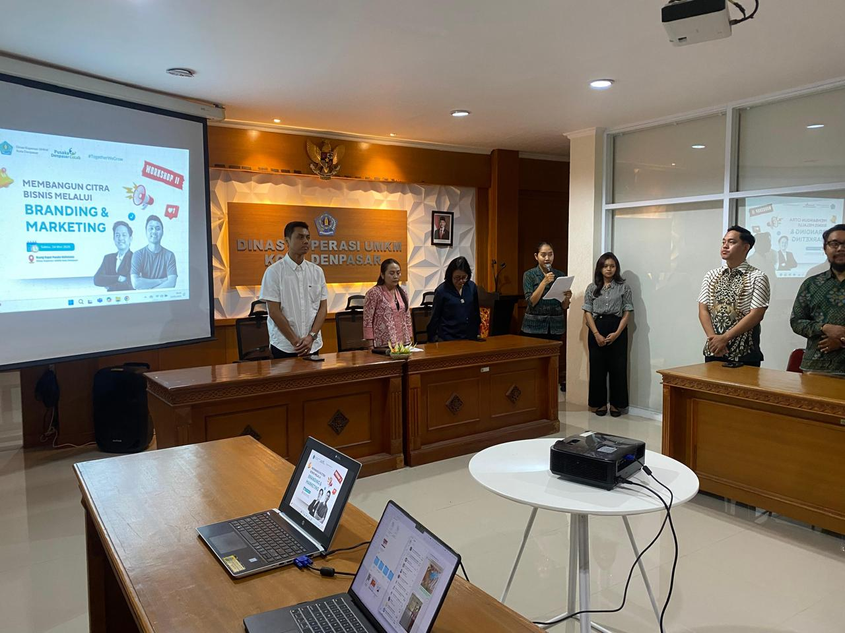

Gambar 1.4 Kegiatan Workshop 2
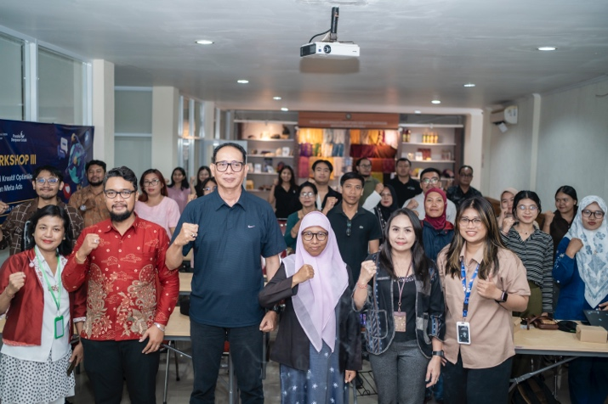
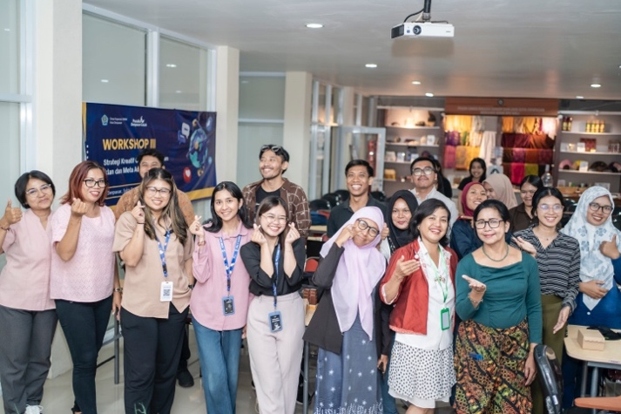

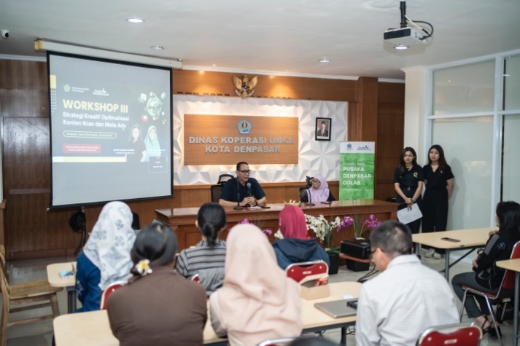
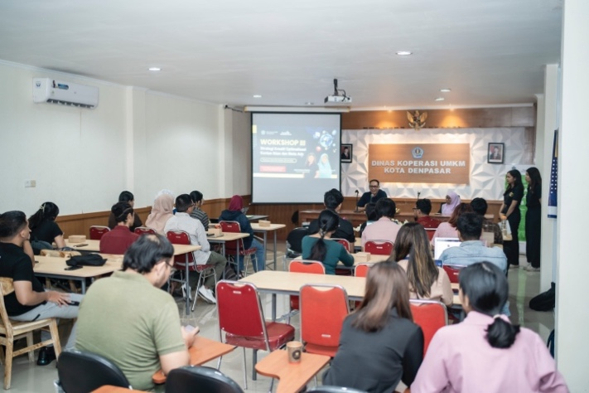

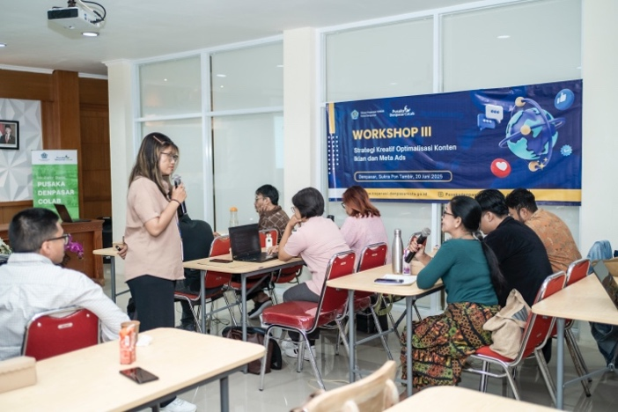
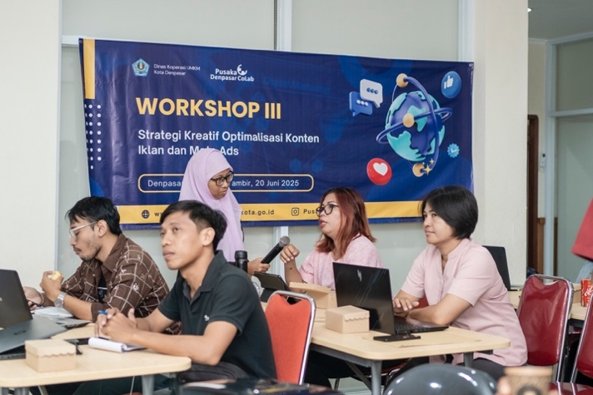

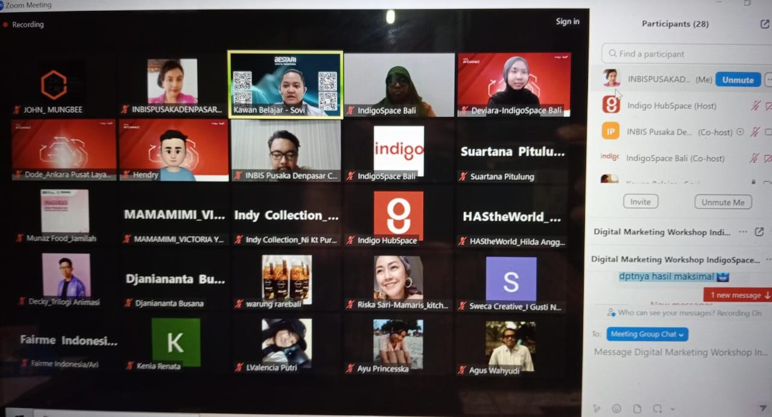
Gambar 1.5 Kegiatan Workshop III

Gambar 1.6 Kegiatan Webinar Inbis Pusaka dan Indigospace Telkom Denpasar
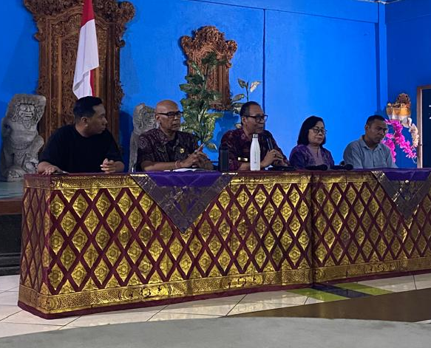
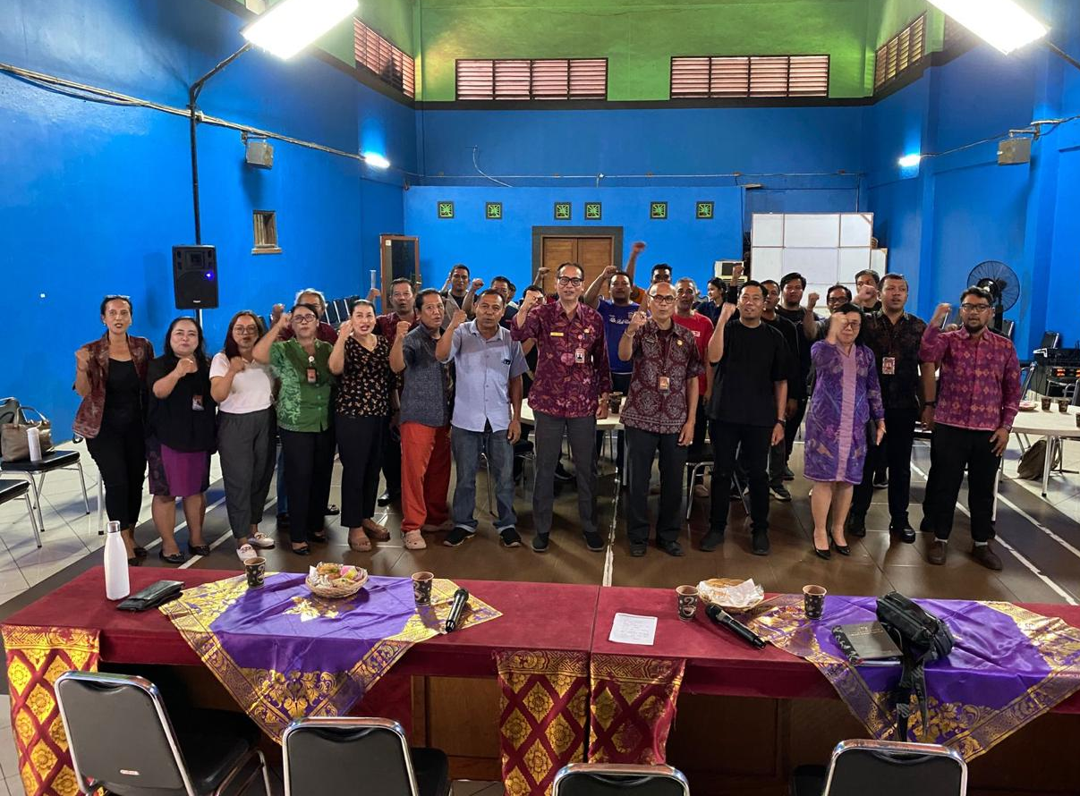

Gambar 1.7 Kegiatan Sosialisasi KMP di Kelurahan Pemecutan
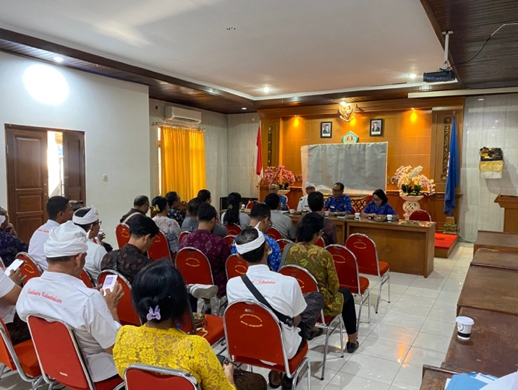
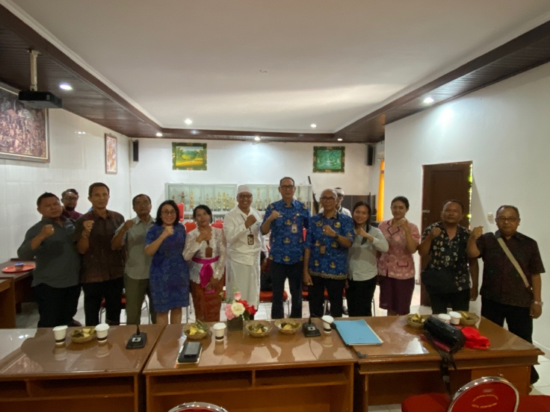

Gambar 1.8 Kegiatan Sosialisasi KMP di Desa Peguyangan
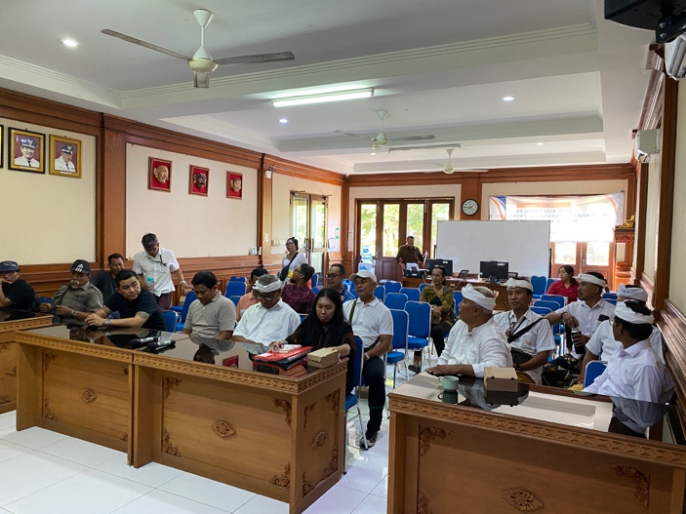
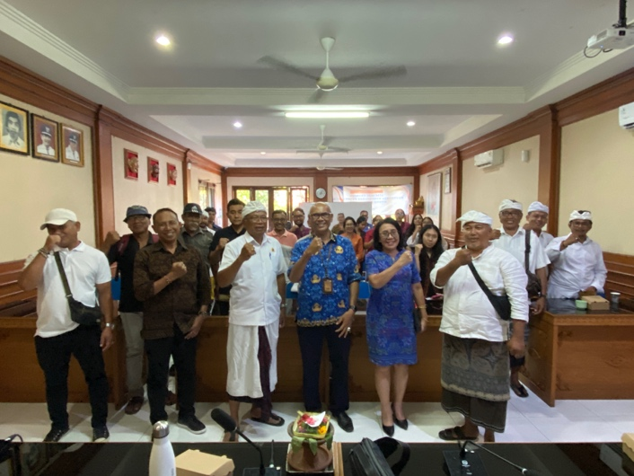

Gambar 1.9 Kegiatan Sosialisasi KMP di Desa Sanur Kauh

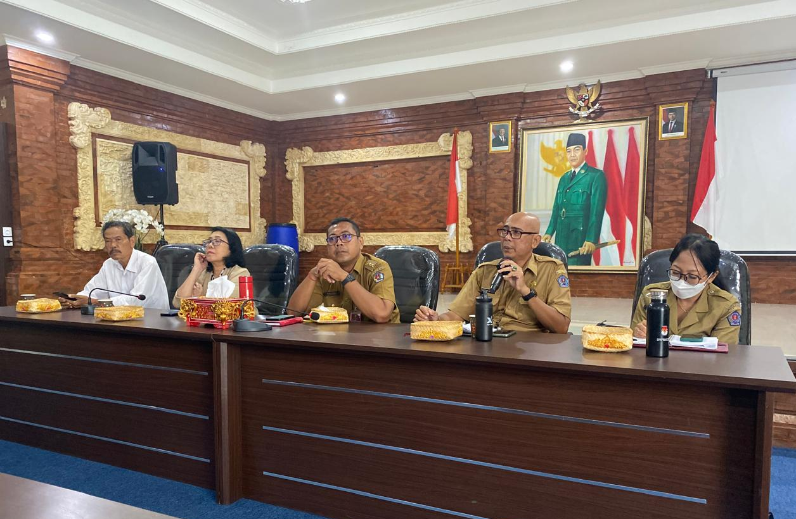

Gambar 2.1 Kegiatan Sosialisasi KMP di Desa Tegal Arum
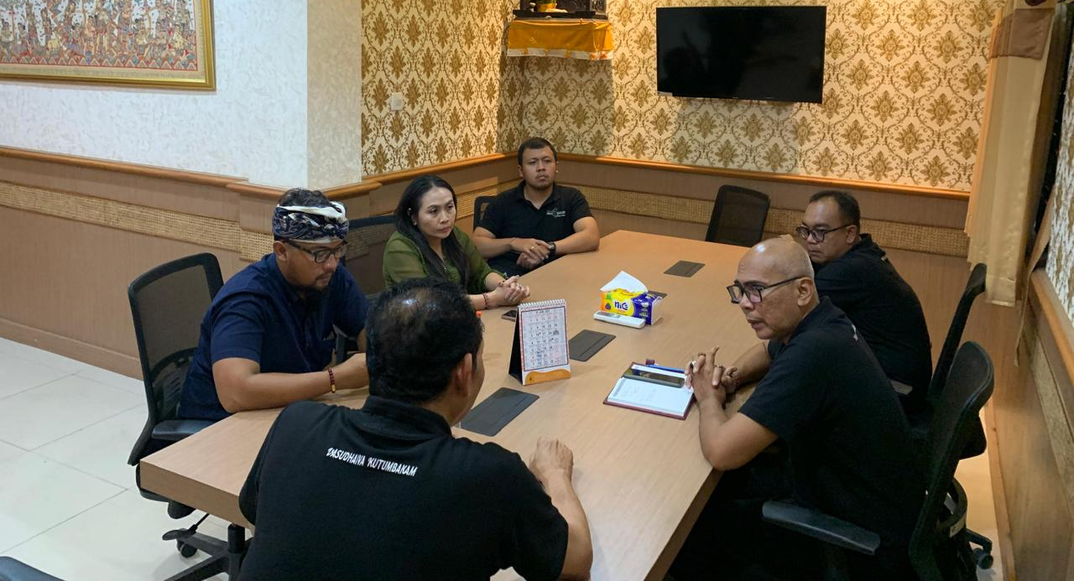

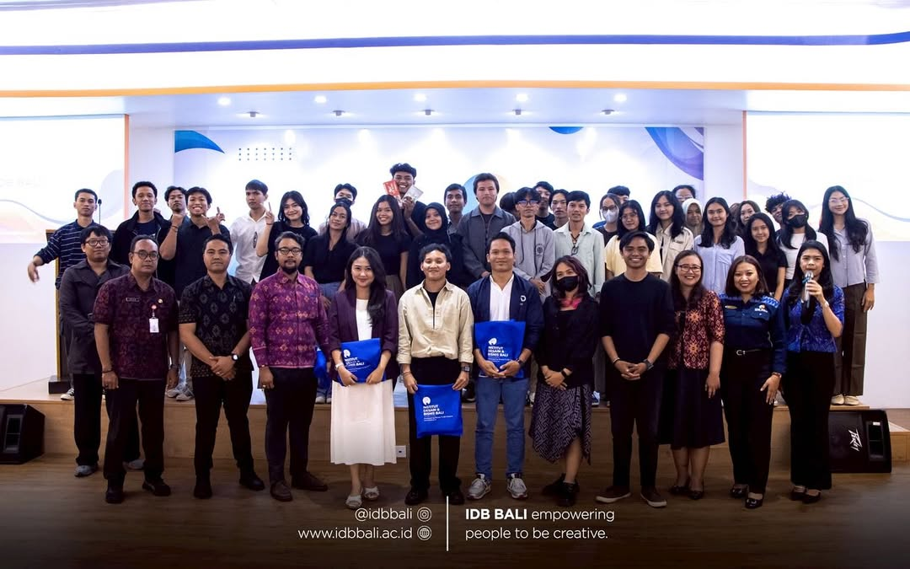
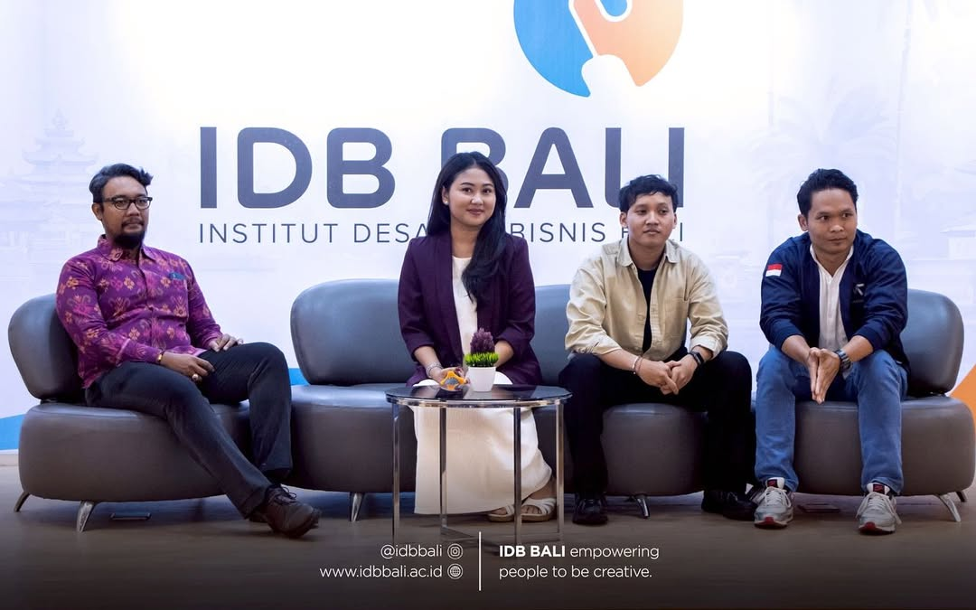
Gambar 2.2 Rapat Koordinasi Sosialisasi Koperasi Merah Putih

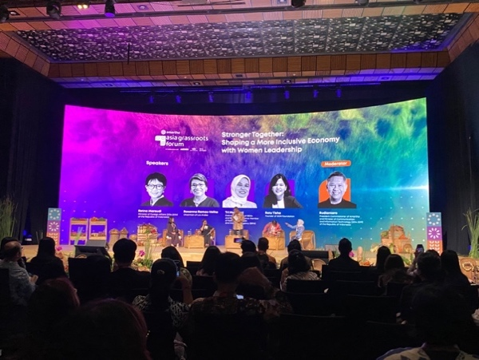
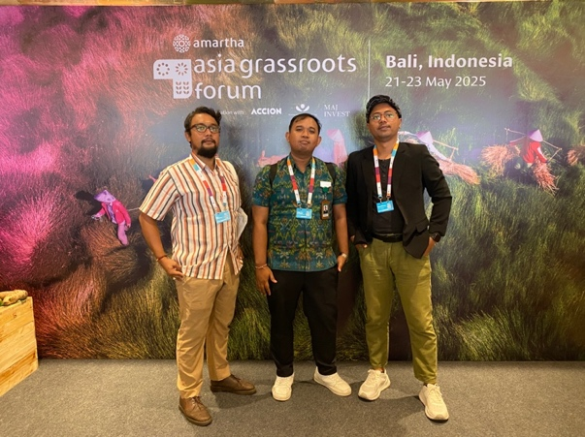
Gambar 2.3 Kegiatan Sosialisasi Lomba WMD XI di IDB Bali

Gambar 2.4 Kegiatan Amartha Asia Grassroots Forum 2025
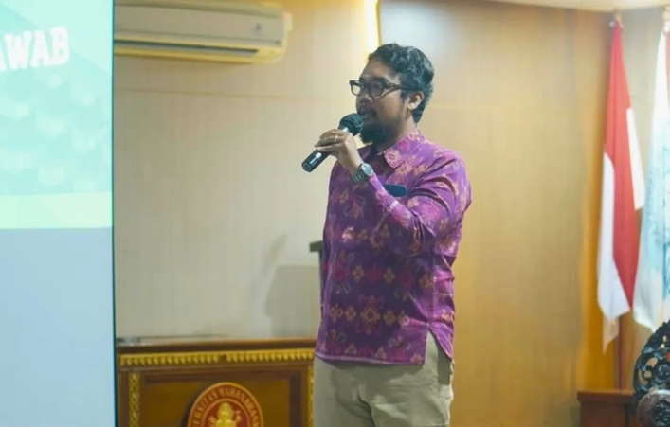
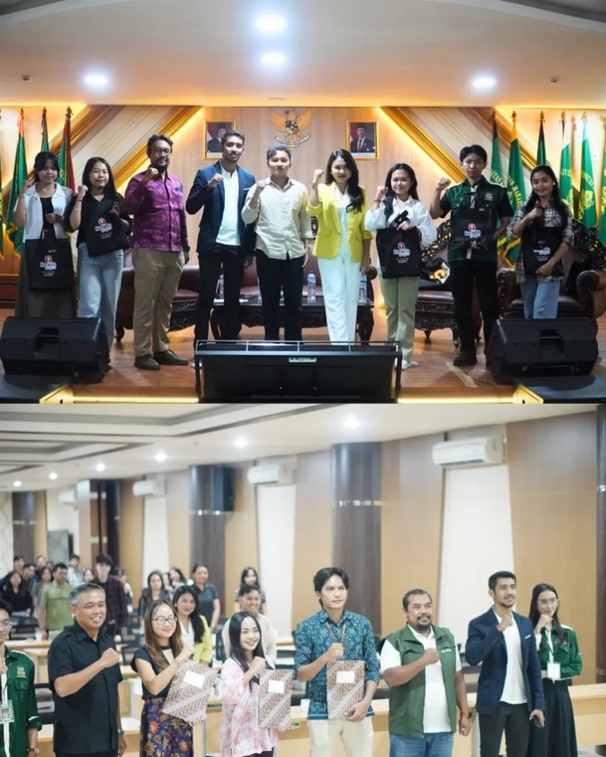

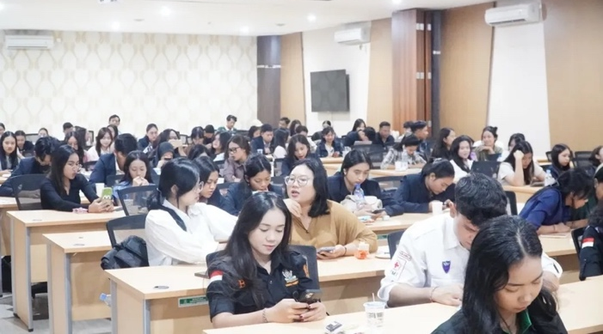

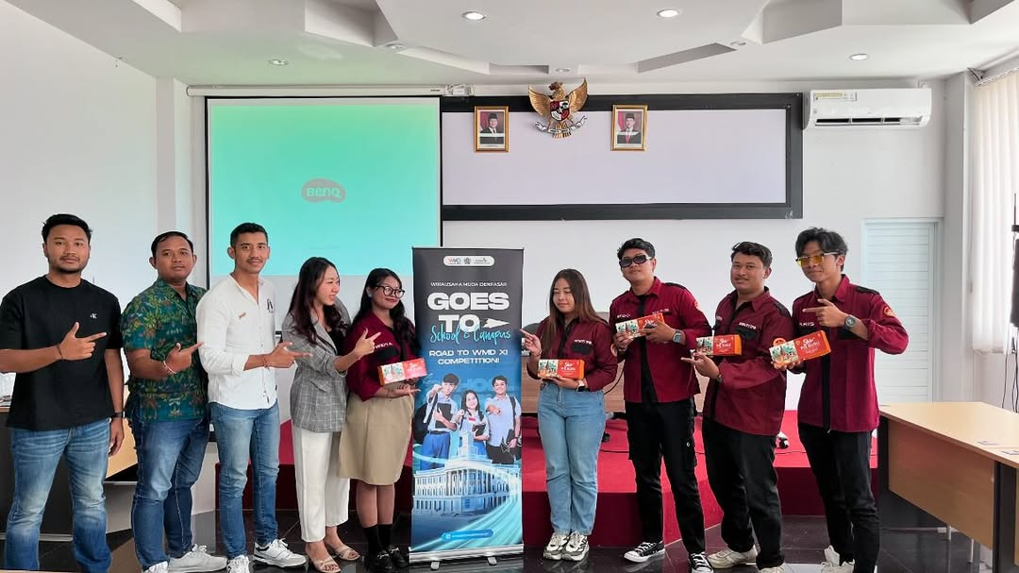
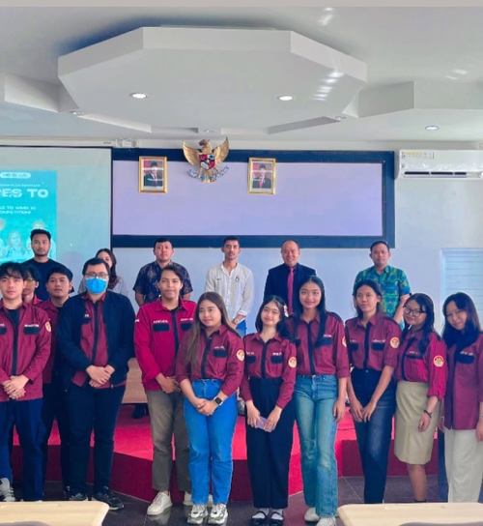
Gambar 2.5 Kegiatan HIPMI Sharing X Diskop

Gambar 2.6 Kegiatan Sosialisasi Lomba WMD XI di Universitas Ngurah Rai
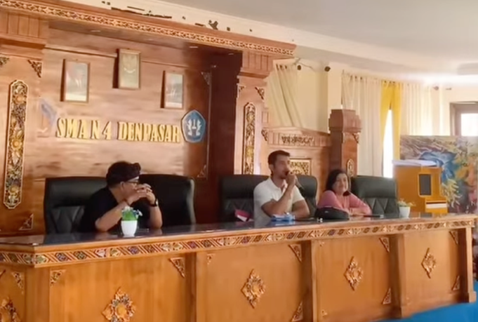
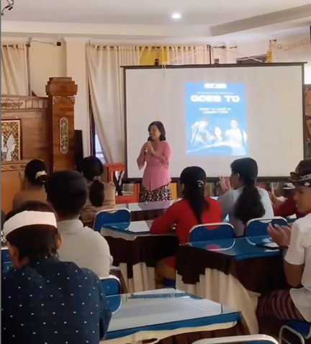

Gambar 2.7 Kegiatan Sosialisasi Lomba WMD XI di SMAN 4 Denpasar

